浙江省杭州市西湖高级中学2015届高三10月月考生物试题

一、选择题（每小题均只有一个正确答案，1－30题每小题1分，31－45小题每小题2分，共60分）
1．斯坦福大学与布朗大学研究团队正打造可适用于火星环境的“地狱细菌”，该细菌具有耐寒、耐热、抗干旱以及抗辐射等特征。下列有关“地狱细菌”的描述错误的是
A．无细胞器 B．无染色体 C．无核膜 D．无等位基因
2．人体的受精卵在子宫中正常发育成胎儿的过程中，下列反应或现象不会发生的是
A．ATP的合成和水解 B．同染色体的配对和分离
C．细胞的衰老和凋亡 D．中心粒的加倍和移动
3．有关细胞生命历程的叙述，正确的是
A．染色体复制结果使染色体加倍 B．分化的细胞遗传物质没有改变
C．癌变的细胞遗传物质没有改变 D．细胞凋亡过程中没有基因表达
4．在一对等位基因中，一定相同的是
A．氢键数目 B．碱基数目 C．遗传信息 D．基本骨架
5．下列各项对种群的基因频率没有影响的是
A．随机交配 B．自然选择 C．基因突变 D．染色体畸变
6．下面有关蛋白质的叙述正确的是
A．在高温下变性是因为高温能使蛋白质结构中的部分肽键断裂，从而使空间结构改变
B．生物体内的酶的合成都需要经过转录和翻译这两个步骤
C．成熟的红细胞内没有核糖体，不能合成蛋白质，所以红细胞内没有蛋白质
D．蛋白质结构的多样性是生物多样性的直接原因
7．下列物质或结构中，不含有P元素的是
A．染色体 B．核糖体 C．甘氨酸 D．内质网
8．关于下列a、b、c、d四种生物的叙述，不正确的是
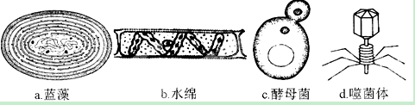
A．a和d不具有核膜包被细胞核 B．a和b都能进行光合作用
C．a、b、c、d都能独立繁殖和代谢 D．a、b、c、d都可发生基因突变
9．用高浓度的尿素作为溶剂处理从细胞中分离纯化的蛋白质，可使其失去天然构象变为松散肽链（称为“变性”）；除去尿素后，蛋白质又可以自发地恢复原的空间结构（称为“复性”），且蛋白质分子越小复性效果越好。这说明
A．尿素与肽酶的作用结果相似 B．氨基酸数量会影响蛋白质的空间结构
C．蛋白质在尿素中的溶解度低 D．双缩脲试剂可以鉴定该反应是否完成
10．下列关于细胞内化合物的叙述，正确的是
A．淀粉是植物细胞壁的主要成分，它的基本组成单位是葡萄糖
B．蛋白质是生命活动的主要承担者，它的基本组成单位是氨基酸
C．DNA是一切生物的遗传物质，它的基本组成单位是脱氧核苷酸
D．磷脂是构成细胞膜的重要成分，在人体内还参与血液中脂质的运输
11．下列过程不需要受体参与的是
A．甲状腺激素作用于垂体细胞 B．神经递质作用于突触后膜
C．抗原刺激B细胞使其活化 D．血清抗体与抗原特异性结合
12．将某植物细胞各部分结构用差速离心法分离后，取其中三种细胞器测定它们有机物的含量，结果如下表所示。有关说法正确的是
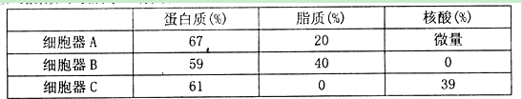
A．蓝藻细胞与此细胞共有的细胞器可能有A和C
B．如果细胞器A是线粒体，其能完成的生理过程是： 6H₁₂O₆+6H₂O——→6CO₂+12H₂O+能量
C．细胞器C中进行的生理过程产生水，产物水中的氢自于羧基和氨基
D．细胞器B含有蛋白质和脂质，故其具有膜结构，只与分泌蛋白的加工和分泌有关
13．下列有关造血干细胞中物质运输的途径，可能存在的是
A．吸收的葡萄糖：细胞膜→细胞溶胶→线粒体
B．合成的细胞膜蛋白：高尔基体→核糖体→细胞膜
C．转录的mRNA：细胞核→细胞溶胶→高尔基体
D．合成的DNA聚合酶：核糖体→细胞溶胶→细胞核
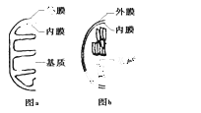
14．下图分别为两种细胞器的部分结构示意图，其中分析错误的是
A．图a表示线粒体，NADH与氧结合形成水发生在有折叠膜上
B．图b表示叶绿体，直接参与光合作用的膜上有色素的分布
C．两图所示意的结构与ATP形成有关的酶都在内膜和基质中
D．两图代表的细胞器都与能量转换有关并可共存于一个细胞
15．下列关于细胞结构和功能的说法，正确的是
A．神经冲动的传导与细胞膜的选择透过性有关 B．含高尔基体的细胞一定有分泌功能
C．正常生理状态下，溶酶体不会分解细胞自身结构
D．叶绿体合成的ATP通过核孔进入细胞核，为转录提供能量
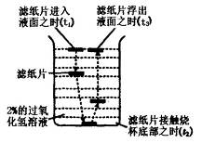
16．细胞内物质运输方式相似的一组是
①解旋酶进入细胞核 ②氧气进入线粒体
③神经递质运输到突触前膜 ④内质网加工的蛋白质进入高尔基体
A．①② B．③④ C．①③ D．②④
17．某同学欲通过下图所示的装置探究影响酶促反应速率的因素，下列分析错误的是
A．滤纸片上需附有过氧化氢酶
B．酶促反应时间可用t3 - t2表示
C．可通过设置不同PH探究PH对酶活性的影响
D．为了提高实验的准确性，每个烧杯中需放多个滤纸片
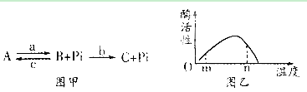
18．下图甲表示细胞中ATP反应链，图中a、b、c代表酶，A、B、C代表化合物；图乙表示酶活性与温度的关系。下列叙述正确的是A．图甲中的B含有2个高能磷酸键，C为腺嘌呤核糖核苷酸
B．神经细胞吸收K＋时，a催化的反应加速，c催化的反应被抑制
C．研究酶活性与温度关系时，可以选择H₂O₂和H₂O₂酶为实验材料
D．图乙中温度为m时比n时酶活性低，此时更有利于酶的保存
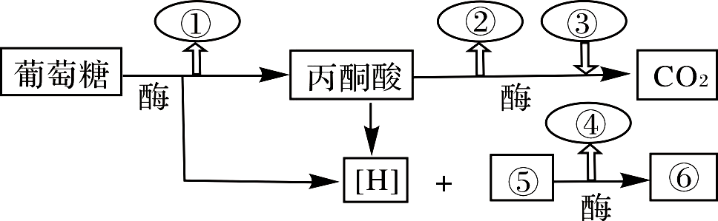
19．下图表示有氧呼吸过程，下列有关说法正确的是A．①②④中数值最大的是①
B．⑤代表的物质是氧气
C．③的利用和⑥的产生在线粒体的同一位置进行
D．原核生物不能完成图示全过程
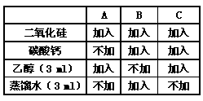
20．在A、B、C 3个研钵中分别加2克剪碎的新鲜菠菜绿叶，并用3种不同方法按下表所示添加试剂，经过研磨、提取、过滤得到的溶液，有深绿色、黄绿色和几乎无色三种情况，下列选项中说法错误的是
A．A组处理会造成滤液成黄绿色，因为部分叶绿素会被破坏
B．B组处理会造成滤液几乎成无色，因为叶绿素不会溶解于蒸馏水中
C．C组处理会造成滤液成深绿色，分离后自上而下数第三条色素带的颜色为蓝绿色
D．A组与B组相互对照，可以证明叶绿体中的色素易溶解于乙醇
21．下列关于高等植物细胞有丝分裂的叙述，正确的是
A．前期时同染色体配对形成四分体 B．中期时着丝粒排列在纺锤体的中央
C．后期时染色体解凝聚成为染色质丝 D．末期时通过形成环沟进行胞质分裂
22．下列关于细胞分裂和分化的描述，不正确的是
A．细胞有丝分裂不改变细胞类型 B．细胞分化前后细胞数目不变
C．细胞分裂产生的新细胞都可以继续分裂 D．癌细胞能不断分裂但不再分化
23．下列有关细胞结构、功能和细胞生命历程的叙述的说法，不正确的是
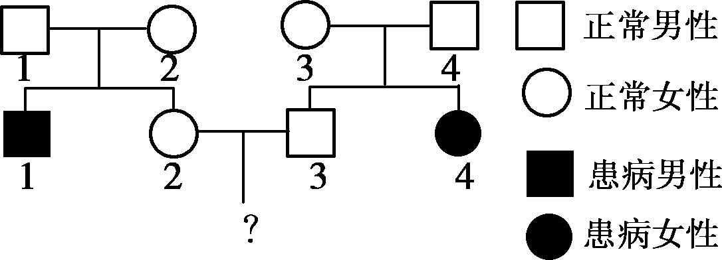
A．线粒体膜上没有运载葡萄糖的载体蛋白 B．内质网既可和外层核膜直接相连，也可和细胞膜直接相连 C．细胞生长使物质交换效率增强，细胞凋亡是基因表达的结果
D．细胞全能性的表现必须要通过细胞分化才能实现
24．如图是一个白化病家族的遗传系谱图，请写出Ⅰ1、Ⅰ3的基因型和Ⅲ1为白化病患者的概率 A．AA、Aa和1/16 B．Aa、Aa和1/9
C．Aa、AA和1/4 D．Aa、Aa和1/64
25．a → b → c → d是某生态系统的一条食物链，测得a、b、c、d四种生物所含能量分别为m1，m2，m3，m4.对这一食物链中 能量流动的叙述，不正确的是：
A．a 所固定的太阳能为流入该食物链的总能量 B．c粪便中的能量属于第二营养级
C．四种生物所含能量多少是a＞b＞c＞d
D．d个体所含的有机物的质量一定比c个体所含的有机物的质量小
26．下列关于细胞中化合物及其化学键的叙述，正确的是
A.tRNA分子中含有一定数量的氢键 B.每个ADP分子中含有两个高能磷酸键
C.血红蛋白中不同肽链之间通过肽键连接 D.DNA的两条脱氧核苷酸链之间通过磷酸二酯键连接
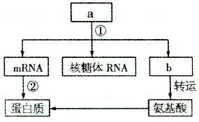
27．右图表示真核细胞中基因指导蛋白质合成过程中相关物质间的关系。下列叙述正确的是
A．物质a表示基因，其均以染色体为载体
B．物质b的密码子决定其携带氨基酸的种类
C．过程①表示转录，该过程发生在核糖体
D．过程②表示翻译，该过程中能产生水，并消耗能量
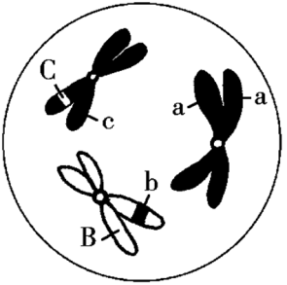
28．右下图示基因型为aaBbCc的某动物细胞分裂示意图，据此可确认该细胞
A．发生过基因突变B．没有同染色体C．将形成四种配子D．是次级精母细胞
29．物质x是脊髓中主要的抑制性神经递质，能使突触后膜的Cl⁻通道开放，使C1⁻内流，膜内负电荷增加，动作电位难以形成。下列叙述正确的是
A．脊髓神经元静息状态时膜内外没有离子进出
B．X以自由扩散的方式经突触前膜释放到突触间隙
C．X与突触后膜上受体结合引起膜外电位由正变负
D．某种毒素可阻止神经末梢释放x，从而引起肌肉痉挛
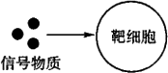
30．细胞与细胞之间可以通过信号物质进行信息传递（如图所示）。下列说法错误的是
A．若信号物质是神经递质，则靶细胞一定为神经细胞
B．若信号物质是抗原分子，则靶细胞可能是记忆细胞
C．若信号物质是促甲状腺激素，则靶细胞是甲状腺细胞
D．若信号物质是胰岛素，则靶细胞是肝细胞、肌肉细胞等
31．下列有关生物的叙述，正确的是
A．霉菌、乳酸菌都是细菌，且都能进行有丝分裂，都遵循孟德尔遗传定律
B．酵母菌、乳酸菌、硝化细菌都不含叶绿素，都是分解者，都能进行需氧呼吸
C．酵母菌、乳酸菌都是异养生物，在内质网上都附着有核糖体
D．乳酸菌、硝化细菌、蓝藻都有细胞壁，都含有DNA和RNA
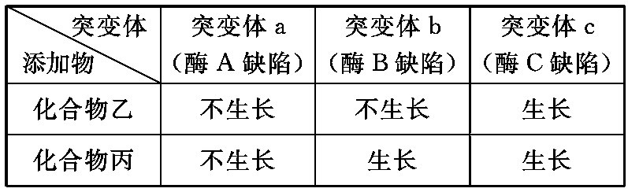
32．酶A、B、C是大肠肝菌的三种酶，每种酶只能催化下列反应链中的一个步骤，其中任意一种酶的缺失均能导致该菌因缺少化合物丁而不能在基本培养基上生长。
化合物甲――→化合物乙――→化合物丙――→化合物丁
现有三种营养缺陷型突变体，在添加不同化合物的基本培养基上的生长情况下表：
由上可知：酶A、B、C在该反应链中的作用顺序依次是
A．酶A、酶B、酶C
B．酶A、酶C、酶B
C．酶B、酶C、酶A
D．酶C、酶B、酶A
33．玉米籽粒有白色、红色和紫色，相关物质的合成途径如下图。基因M、N和P及它们的等位基因依次分布在第9、10、5号染色体上。现有一红色籽粒玉米植株自交，后代籽粒的性状分离比为紫色：红色：白色=0：3：1，则该植株的基因型可能为
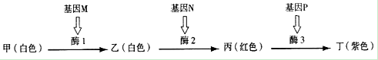
A．MMNNPP B．MmNnPP C．MmNNpp D．MmNnpp
34．右图为原核细胞中转录、翻译的示意图。据图判断，下列描述中正确的是
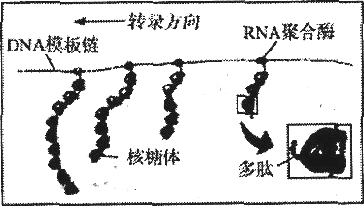
A．图中表示4条多肽链正在合成
B．转录尚未结束，翻译即已开始
C．多个核糖体共同完成一条多肽链的合成
D．一个核糖体可同时完成多条多肽链的合成
35．γ-氨基丁酸和某种局部麻醉药在神经兴奋传递过程中的作用机理如下图所示。此种局麻药单独使用时不能通过细胞膜，如与辣椒素同时注射才会发生如图所示效果。下列分析不正确的是
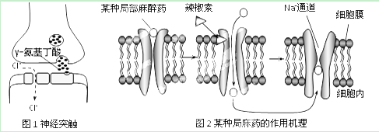
A．局麻药作用于突触后膜的Na⁺通道，阻碍Na⁺内流，抑制突触后膜产生兴奋
B．γ-氨基丁酸与突触后膜的受体结合，促进Cl⁻内流，抑制突触后膜产生兴奋
C．局麻药和γ-氨基丁酸的作用效果和作用机理一致，都属于抑制性神经递质
D．神经细胞兴奋时，膜外由正电位变为负电位，膜内由负电位变为正电位
36．将生长状况相同的轮藻叶片分成4等份，在不同的温度下分别暗处理1h，再光照1h（光照强度相同），测其重量变化，得到如下的数据。以下说法错误的是
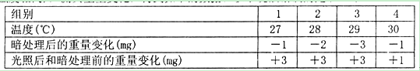
A．轮藻细胞内呼吸酶的最适温度约为29℃
B．第三组轮藻光合作用产生的氧气量最多
C．第四组轮藻2h合成的有机物总量为2mg
D．四个组中的轮藻光合作用强度都大于呼吸作用强度
37．下列四幅图的描述正确的是
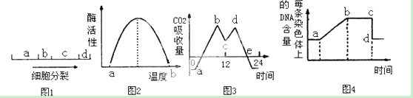
A．图1中a阶段X射线照射可诱发突变，b阶段用秋水仙素能抑制纺锤体形成
B．图2中的温度在a时酶分子结构改变、活性较低
C．图3中bc段和de段的变化都是因光合作用小于呼吸作用引起的
D．图4中造成cd段下降的原因在有丝分裂和减数分裂中是不同的
38．细胞的膜蛋白具有物质运输、信息传递、免疫识别等重要生理功能。下列图中，可正确示意不同细胞的膜蛋白及其相应功能的是 D
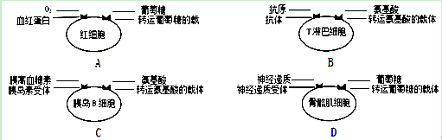
39．如图是生态系统的能量流动图解，N₁～N₆表示能量数值，下列有关叙述不正确的是
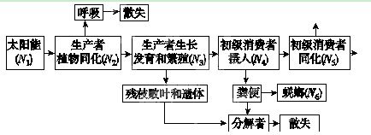
A．流经该生态系统的总能量为N₂，由初级消费者流向蜣螂的能量为N₆
B．能量由第一营养级传递给第二营养级的传递效率为N₅/N₂×100%
C．N₅将有两个去向，其中之一是用于初级消费者的生长、发育和繁殖
D．能量在各营养级的流动离不开生态系统的物质循环和信息传递
40．下图甲表示动作电位产生过程示意图，图乙、图丙表示动作电位传导示意图，下列叙述正确的是
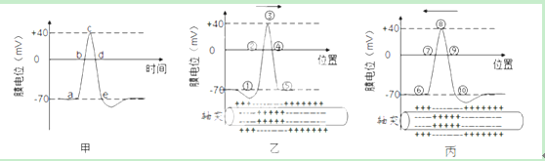
A．若将离体神经纤维放在高于正常海水Na⁺浓度的溶液中，甲图的c点将降低
B．图甲、乙、丙中发生Na⁺内流的过程分别是b、②、⑦
C．图甲、乙、丙中c、③、⑧点时细胞膜外侧钠离子高于细胞膜内侧
D．复极化过程中K⁺外流需要消耗能量、不需要膜蛋白
41．右图表示甲、乙、丙三个种群的数量变化曲线。下列叙述错误的是
甲
乙
丙
时间
a
b
种群个体数量
A．甲、乙、丙三个种群的数量增长方式均为逻辑斯谛增长
B．若某条件引起种群乙变为曲线丙所示情况，则导致这一变化的原因最可能的是该种群迁入了大量同种个体
C．一般情况，气候是影响曲线中ab段波动的最强烈的外性因素
D．曲线甲可用于表示封闭环境中酵母菌种群数量的动态变化规律
42．下列关于免疫的叙述，正确的是
A．巨噬细胞于血液中的中性粒细胞
B．B细胞．T细胞．记忆细胞和效应细胞在遇到抗原刺激后能进行分裂和分化
C．病原体被巨噬细胞吞噬后，会将抗原分解成多肽，然后移动到巨噬细胞膜上与MHC结合形成抗原--MHC
D．检查血液中的某种抗体可以确定一个人是否受到某种特定病原体侵袭
43．丝瓜茎矮生是基因突变的结果，这种突变有两种可能，一是不能合成激素，二是不能合成激素的受体。为研究某种矮生丝瓜属于哪种突变类型，研究者应用赤霉素和生长素溶液进行了相关实验，结果如下表所示。据表能得出的结论是
激素  茎伸长量 | 赤霉素处理（浓度单位：mM） |  |  |  | 生长素处理（浓度单位：μM）
激素  茎伸长量 | 0 | 0.3 | 0.9 | 1.5 | 0 | 5 | 25 | 125
正常丝瓜茎伸长量(cm) | 13 | 20 | 23 | 30 | 13 | 22 | 22 | 12
矮生丝瓜茎伸长量(cm) | 4 | 4 | 4 | 4 | 4 | 4 | 4 | 4
A．赤霉素对正常丝瓜茎的生长调节具有两重性
B．正常茎丝瓜对赤霉素的敏感性强于生长素
C．该突变丝瓜不能合成赤霉素和生长素的受体
D．用赤霉素和生长素同时处理正常茎丝瓜，茎的伸长量大于生长素处理的伸长量
44．．右下图表示某种二倍体生物一对同染色体上的部分基因，以下说法正确的是
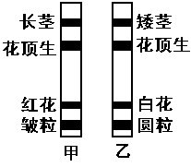
A．图中共存在4对等位基因
B．图中甲染色体上的碱基数肯定这A=T、G=C
C．图中茎高和花色这两对相对性状的遗传遵循自由组合定律
D．在该生物体内，甲染色体上所有的基因控制的性状定能全部观察到
45．细胞内受损的线粒体释放的信号蛋白，会引发细胞非正常死亡。下图表示通过“自噬作用”及时清除受损线粒体及其释放的信号蛋白的过程，下列说法正确的是
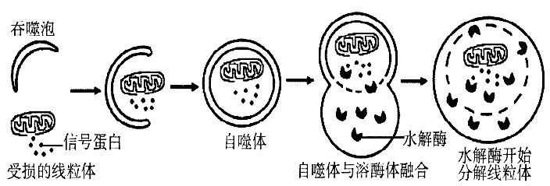
A．溶酶体应具有识别功能
B．溶酶体内的水解酶在高尔基体中合成
C．及时清除受损的线粒体及其信号蛋白能维持内环境稳态
D．不考虑自噬体内的线粒体时，图中自噬体由2层磷脂分子构成
二、非选择题（共40分）
46．（12分）（Ⅰ）下表是植物Ⅰ和植物Ⅱ在一天中气孔导度的变化。请分析回答：
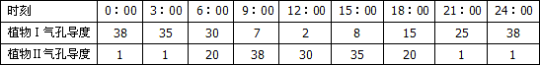
（注：气孔导度能反映气孔张开的程度，其单位是mmolCO₂·m⁻²·s⁻¹，表示单位时间内进入叶片表面单位面积的CO₂的量）
（1）据表分析可知，一天中植物Ⅰ和植物Ⅱ吸收CO₂的差异主要是_______________ _；沙漠植物的气孔导度变化更接近于植物___ _ ，此特性的形成是长期 的结果。
（2）影响植物Ⅱ光合作用强度的主要环境因素除了水和CO₂浓度之外，还有________等（指出两种）。
（Ⅱ）下图甲表示小麦叶肉细胞内部分结构及相关代谢中发生的气体转移情况。乙图表示密闭环境中小麦在光照充足的条件下，温度对光合作用和呼吸作用速率的影响。请据图分析回答：
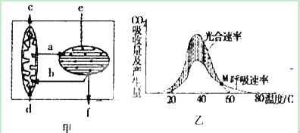
（3）图甲b过程中的气体参与线粒体完成生理活动过程是____________ 。若使叶绿体内C₃的含量快速下降，可以改变的环境条件是______________或_______________。
（4）图乙中M点时小麦叶肉细胞产生ATP的场所有____________________ __。M点的意义是_____________________________________________。若长期保持此温度，植物__________（填能或不能）正常生长。
（5）为了研究光合作用影响因素，某研究小组设计了下表所示的实验方案。
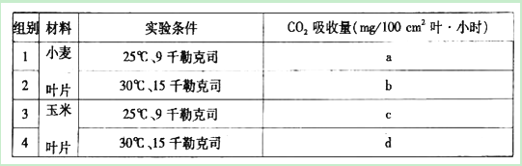
①本实验的探究课题是______________________________________________________
②若实验测得__________________，则说明高温、强光照对玉米光合作用影响不大。
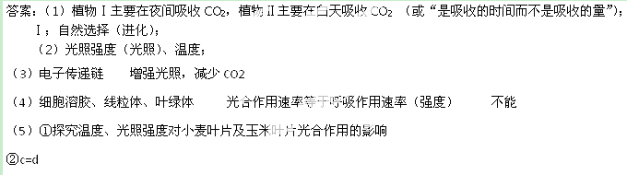47．（16分）用表中四种果蝇作亲本进行杂交实验，卷曲翅（A）对正常翅（a）为显性。
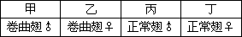
（1）若要通过一次杂交实验确定基因A、a是在常染色体上还是在X染色体上，可设计实验如下：选取序号为____________果蝇作亲本进行杂交，如果子代雌果蝇全为卷曲翅，雄果蝇________________，则基因位于X染色体上。
（2）若已确定A、a基因在常染色体上，为进一步探究该基因是否存在显性纯合致死现象（胚胎致死），可设计实验如下：选取序号为____________果蝇作亲本进行杂交，如果子代表现型及比例为________________，则存在显性纯合致死，否则不存在。
（3）若已确定A、a基因在常染色体上且存在显性纯合致死现象，选用都为卷曲翅的白眼（X^{b}X^{b}）与红眼（X^{B}Y）果蝇杂交，子代F₁中卷曲翅红眼果蝇的基因型是________。卷曲翅红眼果蝇占F₁的比例______________。
（4）某基因型为X^{B}X^{b}的果蝇受精卵，第一次有丝分裂形成的两个子细胞一个正常，另一个丢失了一条X染色体，导致该受精卵发育成一个左侧躯体正常而右侧躯体为雄性（XO型为雄性）的嵌合体，则该嵌合体果蝇的眼色为：左眼______________，右眼____________________。

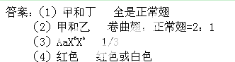
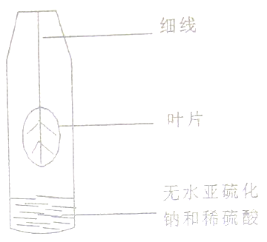
48．(12分) PM2.5是指大气中直径小于或等于2.5微米的颗粒物，空气
无水亚硫化钠和稀硫酸
细线
叶片
中转化成PM2.5的气体污染物主要有二氧化硫、氮氧化物、氨气、挥发
性有机物。其中的SO₂对植物的危害表现在能直接破坏植物的叶肉组织，
使叶片失绿，严重危害植物的生长发育，浓度高时，会使植物枯死。下面
是某研究小组为探究不同浓度SO₂对不同植物生长影响的相关实验。
材料用具：无水亚硫化钠和稀硫酸((1：4)，新鲜菠菜、油菜、青菜，
330mL矿泉水瓶若干个，计时器，温度计，透明胶布等。
实验步骤：(补充完整)
第一步：取5个矿泉水瓶，分别编号1至5号，分别称取0.1g、
0.2g、0.3g、0.4g无水亚硫化钠(下表中对应的SO₂浓度) ________
；
第二步：选取5片大小相当的菠菜叶，按右图所示实验装置固定好
叶片。
第三步：向1至4号瓶内各注入适量的稀硫酸(注意不要弄到叶片上)，
立即拧紧瓶盖，放在窗口处;
第四步：重复第一～第三步分别处理油菜叶和青菜叶。
第五步：_______ _。
表：不同浓度的SO₂对菠菜/油菜/青菜生长的影响（室温：18℃）
编号 | SO₂浓度（g/L） | 菠菜/油菜/青菜受害时间（min）
编号 | SO₂浓度（g/L） | 出现黄斑 | 较多黄斑 | 大面积变黄 | 整体变黄
1 | 0.141 | 7 / 24 / 20 | 28 / 30 / 28 | 39 / 38 / 35 | 49 / 54 / 43
2 | 0.282 | 3 / 17 / 13 | 6 / 25 / 20 | 10 / 32 / 24 | 20 / 46 / 31
3 | 0.423 | 2 / 7 / 11 | 4 / 22 / 18 | 9 / 28 / 22 | 15 / 34 / 28
4 | 0.564 | 1 / 5 / 6 | 3 / 10 / 12 | 7 / 15 / 16 | 13 / 24 / 20
5 | 0 | ─ | ─ | ─ | ─
（1）请完善实验步骤：
第一步： 。
第五步： 。
（2）根据表中数据分析，得出结论：
a. ；
b. ；
- 根据表中数据绘制曲线图，表示出SO₂浓度为0.282g/L时三种植物叶片变化与受害时间的关系。

